“Київський фаховий коледж зв’язку”

Циклова комісія Комп’ютерної інженерії

**ЗВІТ ПО ВИКОНАННЮ**

**ЛАБОРАТОРНОЇ РОБОТИ № 3**

з дисципліни: «Операційні системи»

**Тема:** **“Знайомство з інтерфейсом та можливостями ОС Linux”**

Виконали

студенти

групи БІКС-13

Литвинюк Євген

Меліхов Данило

Бумажний Микола

Перевірив викладач

Сушанова В.С.

**Лабораторна робота №3**

Робота студентів групи БІКС-13 Команда OCG:Литвинюк Є. Меліхов Д. Бумажний М.

Київ 2024

**Хід роботи**

1. Опрацюйте всі приклади команд, що представлені у лабораторній роботі курсу NDG Linux Essentials

**Lab 5: Command Line Skills та Lab 6: Getting Help**.

**Завдання для попередньої підготовки**

**Матеріал підготував Литвинюк Євген**

**Завдання попередньої підготовки** 1. Ознайомтися з короткою теоретичною інформацією до лабораторної роботи та складіть невеликий словник основних англійських термінів з питань призначення команд та їх параметрів.

|  |  |
| --- | --- |
| Термін Англійською | Термін Українською |
| A command the terminal | Команда терміналу |
| Scripting | Сценарії |
| Aliases | Псевдоніми |
| Variables | Змінні |
| Quoting | Цитування |
| Quotes, single quotes, back quotes | Лапки, одинарні лапки, зворотні лапки |
| Control statements | Контрольні твердження |

|  |  |
| --- | --- |
| Назва команди | Її призначення та функціональність |
| ls | Виводить інформації про каталоги та файли. За замовчуванням без аргументів відображає інформацію для поточного каталогу |
| ls -l | Використанні параметру -l в команді ls дозволяє відобразити інформацію про файли, розташовані в поточному робочому каталозі, у довгому форматі, який надає більш розширену додаткову інформацію |
| ls -l /tmp | Використання аргументу /tmp в поєднанні з параметром -l в команді ls дозволяє відобразити детальну інформацію про файли в каталозі /tmp. |
| Whoami | Виводить назву поточного користувача ПК |
| uname Linux | відображає інформацію про поточну систему. Щоб побачити назву ядра |
| pwd/home/sysadmin | називається вашим домашнім каталогом, спеціальним місцем, де ви можете контролювати файли |

2.**Робота в терміналі: робив Бумажний Микола**

2.1

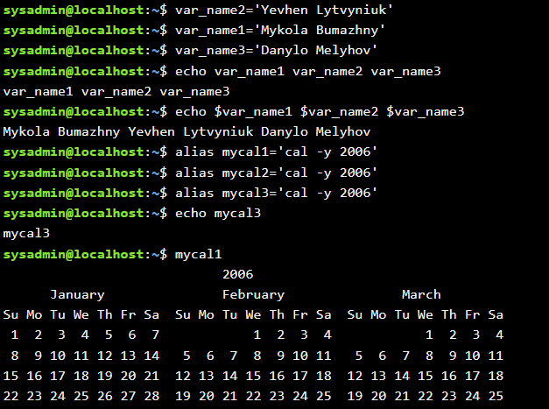

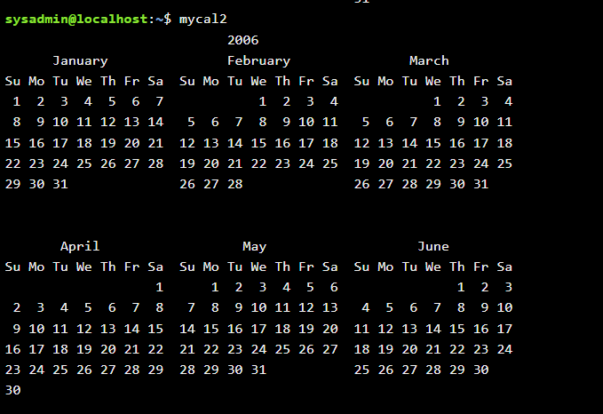

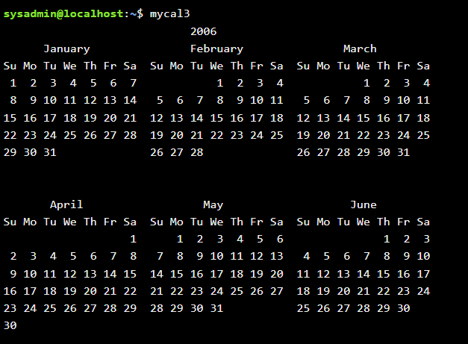

2.2

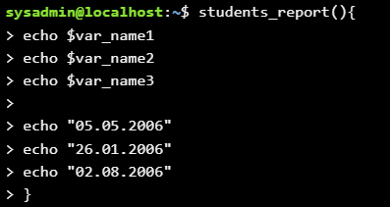

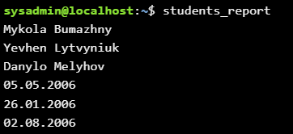

2.3

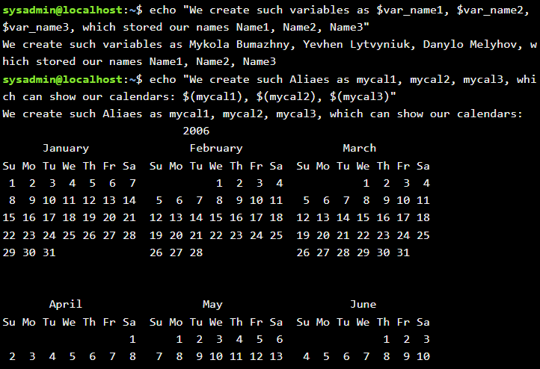

2.4

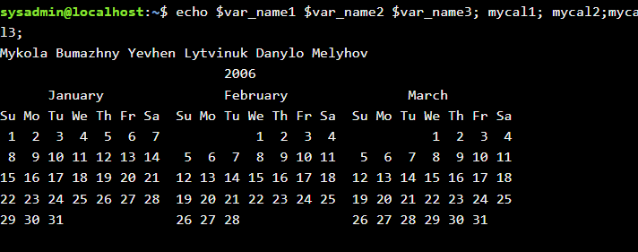

2.5

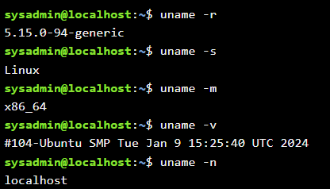

**Відповіді на контрольні запитання: робив Меліхов Данило**

1.Які типи команд існують в оболонці Bash?

Вбудовані та зовнішні

2. Що таке змінні оточення? Які вони бувають. Як їх можна переглянути в терміналі?

Змінні оточення - це спеціальні значення, які використовуються програмами та оболонкою для налаштування їхньої роботи.

Вони бувають системні та користувацькі.

Переглянути в командній рядку можна наступним чином:

env - виводить список усіх змінних оточення.

echo $VAR - виводить значення змінної VAR.

export - виводить список змінних, експортованих до дочірніх процесів

3. Опишіть змінну $PS1. Як в терміналі переглянути її вміст?

Змінна $PS1 в оболонці Bash визначає формат рядка привітання.

Переглянути її вміст можна в Bash:

-echo $PS1

-set | grep PS1

4. Як можна змінити значення змінної $PS1? Що при цьому відбудеться в рядку запрошенні в bash (рядок запрошення перед початком кожної команди). Як змінити значення цієї змінної не на поточний сеанс, а за замовчуванням?

Ви можете змінити значення змінної $PS1 за допомогою команди export PS1="new_value", яка змінить вигляд запрошення в командному рядку Bash.

Щоб змінити значення змінної $PS1 за замовчуванням, необхідно внести відповідні зміни в конфігураційний файл вашої оболонки. Для оболонки Bash це зазвичай файл .bashrc або .bash_profile

5.Для чого використовують лапки в оболонці Bash?

У оболонці Bash лапки (одинарні або подвійні) використовуються для кількох різних цілей: створення рядкових значень з пробілами або спеціальними символами, підстановки значень змінних, збереження значень змінних разом з текстом, визначення області видимості змінних.

Залежно від контексту використання, вибір між одинарними та подвійними лапками може мати значення, оскільки вони можуть мати різний вплив на обробку тексту та підстановку значень змінних.

6. Для чого використовують інструкції керування, які їх види Ви знаєте?

Керуючі інструкції використовуються для зміни ходу виконання програми; серед їх типів можна виділити умовні, циклічні та інструкції обробки помилок.

7. В чому різниця якщо в кінці рядку запрошення bash стоїть символ $ чи #? Наприклад на екрані ми бачимо наступні записи.





Різниця між $ та # у командному рядку bash.

Символ в кінці рядка командного рядка bash вказує на тип користувача:

$ - звичайний користувач , # - користувач з правами root.

8. Яке призначення команд whereis та locate? Яка між ними відмінність?

Команда whereis використовується для пошуку виконуваних файлів, документації та джерел програм у стандартних місцях у файловій системі, таких як /bin, /sbin, /usr/bin, /usr/sbin та ін.

Команда locate використовує базу даних, яка містить інформацію про всі файли та каталоги в системі, щоб швидко знаходити шляхи до файлів, що відповідають вказаному шаблону.

Отже, відмінність між цими двома командами полягає в тому, що whereis шукає файли лише у певних стандартних директоріях, тоді як locate шукає файли в усій файловій системі, використовуючи базу даних.

Висновок: Ми навчилися більш детально користуватися віртуальним командним рядком Linux на сайті Cisco, також виповнювати в ньому різні задачі та функції. Закріпили теорітичний матеріал практичною роботою.